UNIVERSITÉ DE TECHNOLOGIE D’HAÏTI

UNITECH

Titre: Travaux dirigés git et github

Proposé par: Ismael SAINT AMOUR

Préparé par: Wilford FONTIN

Date:

RAPPORT DE TRAVAIL

1. Creation d’un depot TD

Pour Créer le depot, vous devez vous rendre sur le site github([www.github.com](http://www.github.com))

Après avoir créer une compte utilisateur github.

Dans l'interface principale de GitHub, cliquez sur le bouton "+" en haut à droite de la page. Sélectionnez New repository dans le menu déroulant

Utiliser votre nouveau dépôt Après avoir créé le dépôt, vous serez redirigé vers la page principale du dépôt nouvellement créé.

Pour cloner le dépôt : Vous pouvez copier l'URL du dépôt (en SSH ) en cliquant sur le bouton Code.

Une fois le code copier, nous allons lancer Windows PowerShell.

Une fois lancer, nous allons rentrer dans le desktop en tapant cette commande : cd Desktop

Puis nous allons taper cette commande :git clone suivi du code SSH que nous avions précédemment copier sur GitHub.

Après le clonage vous allez lancer votre powershell, pour executer ces commandes

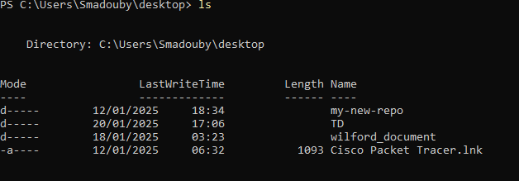

La commande ls vous permet de voir tous les fichiers sur l’ordinateur

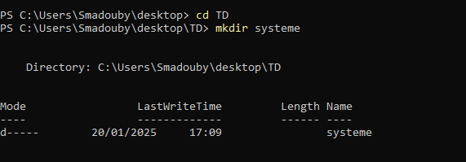

La commande cd TD va vous permettre d’entrer sur TD puis, la commande mkdir Système pour créer le répertoire « Systeme » à l’intérieur de TD

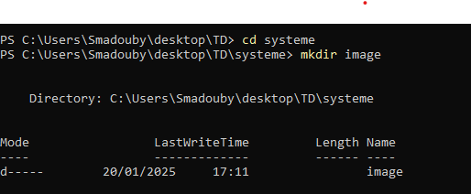

puis la commande cd Système, va vous permet d’entrer dans « système » pour ensuite créer le répertoire « image » en passant la commande mkdir image .

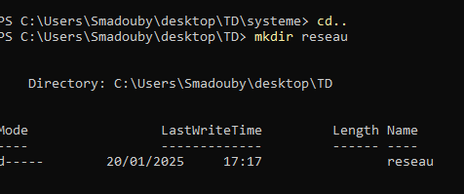

Puis nous allons sortir du répertoire « Systeme » en tapant cette commande cd .., après nous allons créer un nouveau répertoire sur TD qui aura pour nom «réseau » à l’aide de cette commande : mkdir reseau,

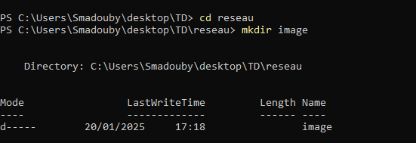

et ensuite nous allons rentrer dans « reseau » avec la commande cd reseau pour créer un nouveau répertoire « image » grâce à la commande mkdir image.

En conclusion, cette tâche vous permet de créer et de configurer efficacement un dépôt GitHub, de le cloner sur le bureau.